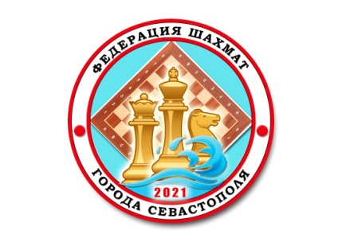

ПРИКАЗ № 5-р
20.06.2022 г. Севастополь

О присвоении спортивных разрядов по шахматам

На основании «Положения о Единой всероссийской спортивной классификации», утверждённого приказом Министерства спорта России от 20.02.2017 № 108 (с последующими изменениями и дополнениями), приказа Министерства спорта России от 11.01.2022 № 6 «Об утверждении Единой всероссийской спортивной классификации» и приложения № 85 к этому приказу «Нормы, требования и условия их выполнения по виду спорта «шахматы», а также представленных документов и ходатайств по результатам шахматного фестиваля «Кубок И.С. Шумова» по шахматам среди юных спортсменов (№ 392 в ЕКП, 04.06-07.06.2022 г.), присвоить (подтвердить*) спортивный разряд по шахматам (в скобках указан год рождения спортсмена):

- Первый юношеский разряд по шахматам:
- Журавлёву Андрею* (2007)
- Тогобицкому Андрею* (2009)
- Айрапятяну Нареку (2008)
- Трудову Глебу (2012)

- Второй юношеский разряд по шахматам:
- Ангелу Архипу (2013)
- Морозову Ивану (2011)

- Третий юношеский разряд по шахматам:
- Рыбичуку Сергею (2007)
- Марченко Марии (2009)
- Шкреба Николаю* (2010)
- Сазонову Владиславу (2011)
- Санникову Артёму (2009)
- Карлаш Анне (2011)
- Трощенко Никите (2008)
- Кривоногову Артёму (2013)

Президент Региональной общественной организации
«Федерация шахмат города Севастополя»

= С.М. Оськин =

